Kiến trúc nền tảng của hệ thống IoT Home Assistant
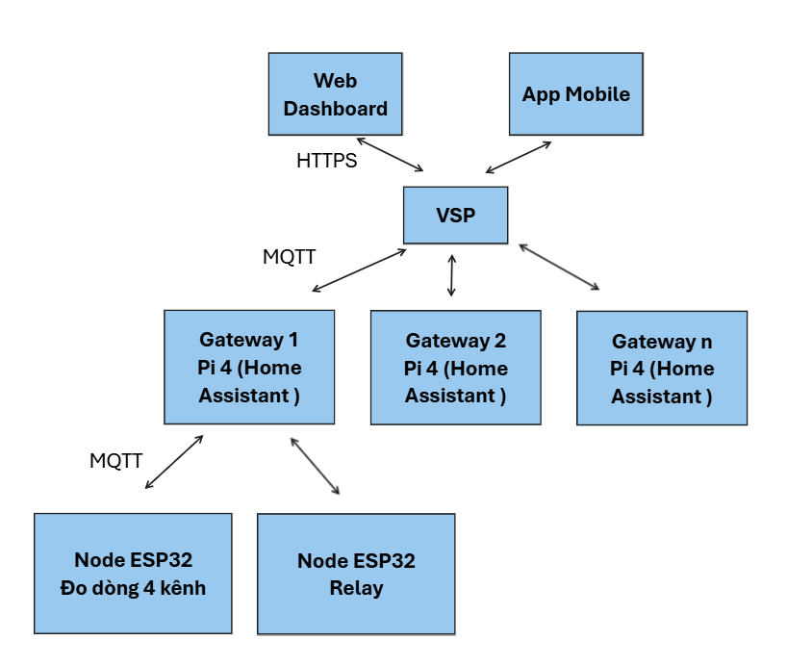
Giai đoạn 1: Thiết kế phần cứng (1-2 tuần)
- Thiết kế mạch PCB cho module đo điện áp dòng điện trên Kicad
- Thiết kế vỏ mudule thiết bị trên Solidworks
Giai đoạn 2: Triển khai hệ điều hành Home Assistant trên Raspberry Pi 4 ( 1 tuần
- Cài đặt và cấu hình hệ điều hành Home Assistant
- Triển khai kết nối MQTT Gateway với các node (ESP32)
Giai đoạn 3: Xây dựng App và Web sử dụng Flutter (2-3 tuần)
- Xây dựng dự án bằng Flutter và triển khai trên 2 nền tảng Web và App Mobile
Giai đoạn 4: Kiểm thử mạch PCB, và thiết lập kết nối MQTT (1 tuần)
- Viết firmware cho ESP32
Giai đoạn 5: Cấu hình và thiết lập Server Cloud
- Xây dựng Cơ sở dữ liệu
- Viết backend API (FastAPI)
- Kiểm tra kết nối MQTT tới các Gateway

